Bài 29: NHỮNG CHUYỂN BIẾN VỀ KINH TẾ, XÃ HỘI Ở VIỆT NAM VÀ PHONG TRÀO YÊU NƯỚC CHỐNG PHÁP TỪ ĐẦU THẾ KỈ XX ĐẾN NĂM 1918

( TÍCH HỢP VỚI BÀI 30)
I/ Chính sách khai thác thuộc địa lần thứ nhất của thực dân Pháp (1897-1914)
1. Tổ chức bộ máy nhà nước:
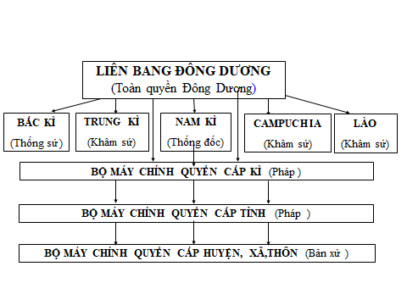
2. Chính sách kinh tế:
- Nông nghiệp: Đẩy mạnh cướp đoạt ruộng đất.
- Công nghiệp: Tập trung khai thác than và kim loại. Ngoài ra, Pháp còn đầu tư một số ngành như: xi măng, điện, chế biến gỗ...
- GTVT: xây dựng hệ thống giao thông vận tải để tăng cường bóc lột kinh tế và phục vụ mục đích quân sự.
- Thương nghiệp: Pháp độc chiếm thị trường VN.
- Thuế: Pháp đề ra nhiều thứ thuế mới.
Mục đích: nhằm vơ vét sức người và sức của của nhân dân Đông Dương
3. Chính sách văn hóa, giáo dục:
- Duy trì nền giáo dục phong kiến.
- Mở một số trường học và cơ sở y tế - văn hóa.

